

“ACTUALIZACIÓN, AJUSTES Y COMPLEMENTACIÓN DE LA DISEÑO Y LOS ESTUDIOS Y DISEÑOS DEL CABLE AÉREO EN SAN CRISTÓBAL,
EN BOGOTÁ D.C.”

CONTRATO DE CONSULTORÍA No. 1630 DE 2020

ING-UEP--CASC-175-21

FASE 2: FICHAS DE ESPECIES SELECCIONADAS
PAISAJISMO





BOGOTÁ D.C., DICIEMBRE, 2021
PRODUCTO DOCUMENTAL

ING-UEP--CASC-175-21
FASE 2: FICHAS DE ESPECIES SELECCIONADAS
PAISAJISMO

CONTROL DE VERSIONES
Versión | Fecha | Descripción de la Modificación | Folios
Versión 00 | 08/11/2021 | Creación del documento | 32
EMPRESA CONTRATISTA
ELABORADO POR: | REVISADO POR: | APROBADO POR:
Ing. Brayan Torres  Especialista Forestal | Ing. Luis Antonio Espinosa  Coordinador de Consultoría | Ing. Mario Ernesto Vacca G. Director de Consultoría
EMPRESA INTERVENTORA
REVISADO POR: | AVALADO POR: | APROBADO POR:
Arq. Alejandro Henríquez Luque  Especialista Diseño Arquitectónico | Ing. Wilmer Alexander Rozo  Coordinador de Interventoría | Ing. Oscar Andrés Rico Gómez  Director de Interventoría

Tabla de contenido
1.1.1 ESPECIES ARBÓREAS PROPUESTAS 3
1.1.2 Descripción de las Especies menores 12

Lista de Figuras
Figura 147 - Guayacán de Manizales (Lafoensia acuminata) 4
Figura 148 - Pino Colombiano (Retrophyllum rospigliosii) 5
Figura 149 - Roble australiano (Grevillea robusta) 7
Figura 150 - Chicalá (Tecoma stans) 8
Figura 151 - Arrayán (Myrcia popayanensis) 9
Figura 152 - Callistemo (Callistemon viminalis) 11
Figura 153 - Hiedra Miami (Hedera helix) 12
Figura 156 - Ajo ornamental (Tulbaghia violacea) 13
Figura 156 - Ayer, Hoy Y Mañana (Brunfelsia australis) 14
Figura 156 - Pasto cola de zorro (Pennisetum setaceum) 16
Figura 163 - Manto de María (Solanum jasminoides) 17
Figura 164 - Agapanto (Agapanthus orientalis) 19
Figura 165 - Cinta (Chlorophytum comosum) 21
Figura 166 - Dietes (Moraea vegeta) 23
Figura 167 - Bella de las Once (Lampranthus spectabillis) 25
Figura 168 - Begonia de Invierno (Bergenia crassifolia) 26
Figura 169 - BellaHelena (Impatiens sp.) 27
Figura 170 - Escarcha (Mesembryanthemum cordifolium) 29
Figura 171 - Incienso (Plectranthus glabratus) 31

ESPECIES ARBÓREAS PROPUESTAS
Con el objetivo de crear una imagen homogénea a nivel de coberturas vegetales para el área de intervención se han seleccionado tres especies de porte arbóreo y una de cobertura herbácea para la base de los alcorques. En relación a las especies arbóreas seleccionadas cinco son nativas y una es foránea:

Guayacán de Manizales
Figura 147 - Guayacán de Manizales (Lafoensia acuminata)
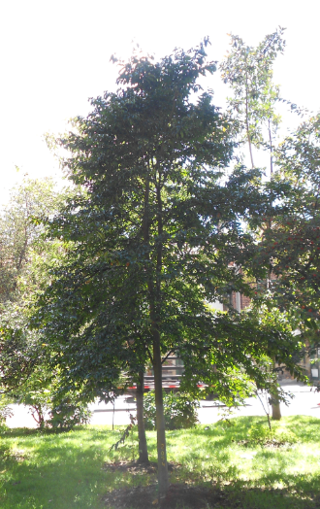
Fuente: Propia, 2021

Otro nombre: Trompito, pelincú
Nombre científico: Lafoensia acuminata
Sinónimos: Lafoensia speciosa
Familia: LYTHRACEAE
Descripción: Es una especie común en la Sabana de Bogotá, plantado como ornamental, pero en otras partes su madera se usa para tornado, pisos, postes, etcétera, porque es un árbol grande; su tronco es fisurado, con copa piramidal en estado juvenil; sus ramas pequeñas son cuadrantes y aristadas; las hojas son simples, opuestas, dispuestas en dos filas (dísticas), rojas al madurar, enteras, con estípulas connadas; las flores son blancas, con pétalos rizados y estambres largo; los frutos se abren irregularmente y esparcen numerosas semillas aladas de color amarillo. Es una buena especie para reforestación.
“Forma biológica: Árbol
Porte: árbol mediano, entre 15 y 20 m en estado adulto.
Origen: nativo.
Tasa de crecimiento: media.
Longevidad: entre 30 y 50 años.
Forma del árbol:
Fuste: único.
Copa: aparasolada.
Densidad de copa: media.
Sistema Radicular: Medio, Semi intrusivo.
Semilla: Aladas-Oblongas
Fruto: Capsular
Densidad Follaje: Densa
Flor: Cáliz Acampanado
Características ornamentales: floración llamativa y maduración de las hojas en rojizo” (Mahecha, 2010).

Pino Romeron
Figura 148 - Pino Colombiano (Retrophyllum rospigliosii)
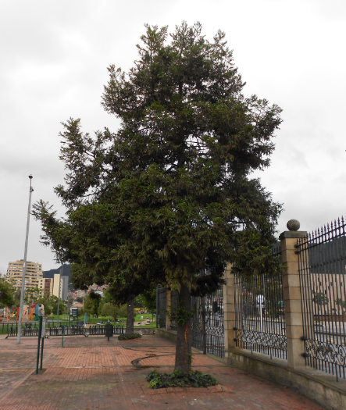
Fuente: Propia, 2021

Otro nombre: Pino Romerón, Pino de Pacho
Nombre científico: Retrophyllum rospigliosii
Sinónimos: Podocarpus rospigliosii
Familia: PODOCARPACEAE
Descripción: Es una conífera nativa con grandes posibilidades de utilización en la reforestación comercial o con fines de conservación en las zonas andinas colombianas, pues tiene usos en ebanistería, construcción y producción de pulpa
“Forma biológica: Árbol
Porte: árbol mediano de entre 20 y 30 m en estado adulto.
Origen: Nativo
Tasa de crecimiento: Media.
Longevidad: entre 40 y 60 años.
Forma del árbol:
Fuste: único.
Copa: cónica.
Densidad de copa: abierta.
Sistema Radicular: Medio, No intrusivo.
Semilla: Oboviforme-globosa
Fruto: Drupa Oviforme apiculado
Densidad Follaje: Densa
Flor: Coniforme
Características ornamentales: perennifolio, atrae a los turpiales” (Mahecha, 2010).

Roble australiano

Figura 149 - Roble australiano (Grevillea robusta)
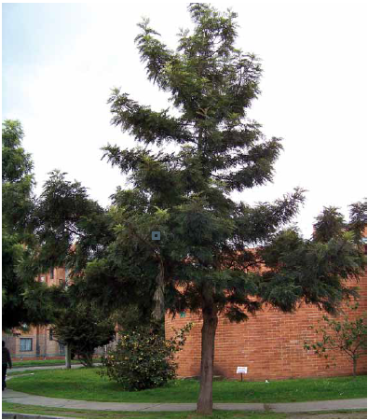
Fuente: Propia, 2021
Otro nombre: Roble australiano
Nombre científico: Grevillea robusta
Sinónimos: NA
Familia: PROTEACEAE
Descripción: En la Sabana de Bogotá crecen individuos hasta de 20 m de altura de forma cónica. Su tronco es fisurado, reticulado, grisáceo; ramas extendidas y ramas pequeñas delgadas, con hojas lasciniadas (divididas), alternas, de envés blancuzco y sin estípulas; las flores son amarillas, ubicadas en inflorescencias terminales; los frutos van en folículos glabros, como de 1,5 cm de largo. Se puede usar como sombrío de café y como barrera rompe vientos. Su madera es de buena calidad. Ha crecido bien en la Sabana. En la calle 140 con 9 frente al almacén ÉXITO hay buenos ejemplares; se puede encontrar otra especie enana la G. banksii.
“Forma biológica: Árbol
Porte: Árbol mediano de entre 20 y 30 m en estado adulto.
Origen: Este de Australia. Introducido.
Tasa de crecimiento: rápida.
Longevidad: entre 40 y 60 años.
Forma del árbol:
Fuste: único.
Copa: subglobosa.
Densidad de copa: media.
Sistema Radicular: Medio, No intrusivo.
Semilla: Folículo
Fruto: Seco en folículo
Densidad Follaje: Densa
Flor: Tubular
Características ornamentales: perennifolio, atrae a los turpiales.” (Mahecha, 2010).

Chicalá
Figura 150 - Chicalá (Tecoma stans)
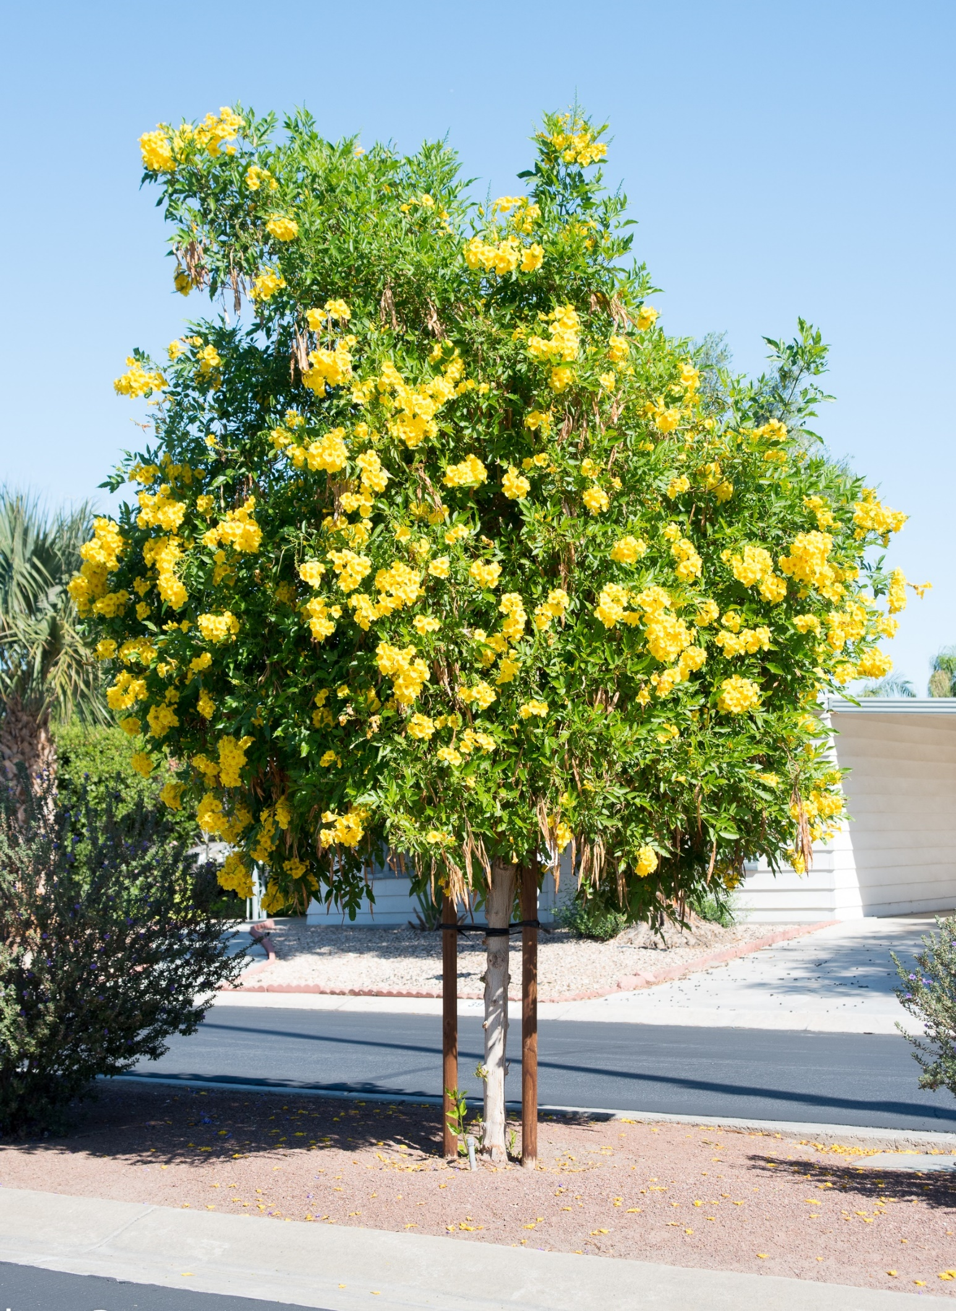
Fuente: Propia, 2021
Otro nombre: Chicalá
Nombre científico: Tecoma stans
Sinónimos: Bignonia frutescens Mill. ex DC.; Bignonia incisa Hort ex DC.; Bignonia stans L.
Familia: BIGNONIACEAE
Descripción: Es un árbol pequeño, perenne, hermafrodita, de madera dura y hojas compuestas y opuestas, de borde aserrado. El fruto es una vaina alargada (7-21 cm) de color verde-marrón. La principal característica es la flor, una corola tubular-campanuda (3-5 cm) y color amarillo vivo.
“Forma biológica: Árbol
Porte: Medio, 5 m en estado adulto.
Origen: Nativa.
Tasa de crecimiento: Medio.
Longevidad: entre 40 y 60 años.
Forma del árbol:
Fuste: Bifurcado o unico.
Copa: Irregular.
Densidad de copa: media.
Sistema Radicular: Medio, No intrisivo.
Semilla: Aladas
Fruto: Silicua
Densidad Follaje: Media
Flor: Gamopétala
Características ornamentales: Aporte estético, cultural y simbólico, Atenuación o minimización de partículas, vientos, vectores y olores.” (Mahecha, 2010).

Arrayán
Figura 151 - Arrayán (Myrcia popayanensis)
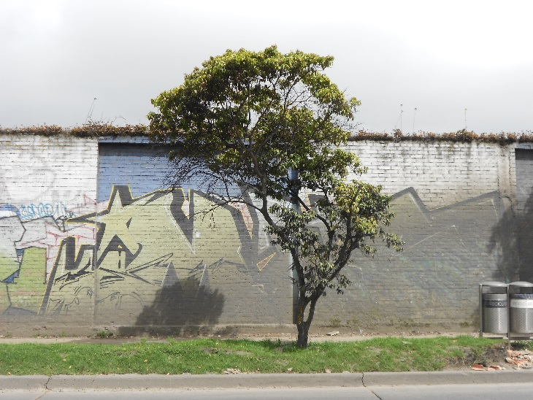
Fuente: Propia, 2021
Otro nombre: Arrayán
Nombre científico: Myrcia popayanensis
Sinónimos: NA.
Familia: MYRTACEAE
Descripción: Uno de los nombres con el que era conocida en la antigüedad la diosa Venus; popayanensis, referente a Popayán, debido a que posiblemente esta fue la zona donde se realizó la colección para la descripción general de la especie.
“Forma biológica: Árbol
Porte: Medio, 16 m en estado adulto.
Origen: Nativa.
Tasa de crecimiento: Medio.
Longevidad: 50 años.
Forma del árbol:
Fuste: Bifurcado o único.
Copa: Irregular.
Densidad de copa: media.
Sistema Radicular: Medio, No intrusivo.
Semilla: Baya
Fruto: Baya
Densidad Follaje: Media
Flor: Campanuladas
Características ornamentales: Fruto comestible, Alimento para la fauna, Restauración ecológica, Recuperación de suelos y/o áreas degradadas. (Mahecha, 2010).

Callistemo
Figura 152 - Callistemo (Callistemon viminalis)
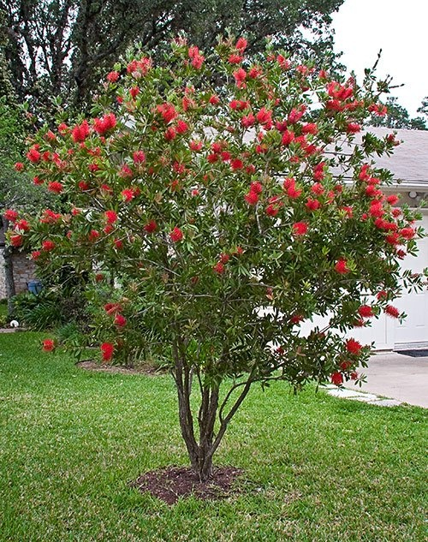
Fuente: Propia, 2021
Otro nombre: Callistemo
Nombre científico: Callistemon viminalis
Sinónimos: Callistemon rigidus R.Br.
Familia: MYRTACEAE
Descripción: Es un arbusto que alcanza entre 1 y 3 metros de altura con hojas de 3 a 7 cm de largo y 5 a 8 mm de ancho. Las espigas de flores alcanzan los 6 a 10 cm de longitud por 4 a 7 cm de diámetro. La venación de las hojas es claramente visible en ambos lados. Los estambres son de color rojo con las anteras de color oscuro.
“Forma biológica: Arbusto
Porte: Bajo-Medio, 1-3 m en estado adulto.
Origen: Nativa.
Tasa de crecimiento: Medio.
Longevidad: 30 años.
Forma del árbol:
Fuste: Bifurcado.
Copa: Irregular.
Densidad de copa: media
Sistema Radicular: Medio, No intrusivo.
Semilla: Diminutas
Fruto: Capsular
Densidad Follaje: Media
Flor: Actinoformas
Características ornamentales: Es una especie con distribución cosmopolita, y con bajos requerimientos edáficos. En Colombia se encuentra entre 500 y 2.500 msnm, tiene un ciclo de vida mediano. Y puede crecer sobre suelo poco drenados o suelos rocosos. (Mahecha, 2010).

Descripción de las Especies menores

Hiedra (Hedera hélix)
Figura 153 - Hiedra Miami (Hedera helix)
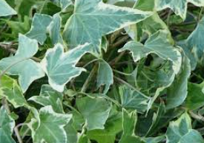
Fuente: Plantas de los Jardines de Bogotá, Gilberto Mahecha, 2015

Nombre científico: Hedera helix
Nombre común: Hiedra Miami
Familia: Apiaceae
La hiedra es una trepadora perennifolia (es decir, que se ve siempreverde) originaria de Europa, África y Asia de muy rápido crecimiento que no posee zarcillos. Está formada por hojas simples, lobuladas, alternas, coriáceas y brillantes de color verde oscuro o variegada con un diámetro de entre 5 y 10 centímetros. Éstas pueden ser de dos tipos: las de las ramas no floríferas son lobuladas, mientras que las de las ramas floríferas carecen de lóbulos.
Sus flores son pequeñas, de color verde y aparecen en umbelas globulares simples que forman un corimbo. Una vez que son polinizadas, comienza a madurar el fruto, que es una baya negra del tamaño similar al de los guisantes en cuyo interior encontraremos de 2 a 5 semillas. Hay que tener mucho cuidado con esta planta, ya que todas sus partes son tóxicas. No es cuestión de demonizarla, sino simplemente de informarse y de evitar ponerla en los jardines donde haya niños y animales domésticos.

Altura: 0,3 m  Porte: bajo  Densidad de siembra: 12 /m2  Forma de la hoja: palmatilobulada  Exposición solar:􀀃􀂚􀂌􀂨􀂜􀂴􀃯􀃈􀁶􀀃􀂳􀀃  media  Floración: poco llamativa, amarilla  Hábito de crecimiento: trepadora  Función: tapizante, pérgolas,  muros, taludes  Riego: medio (en época de sequía  se requiere un riego quincenal)  Restricciones: sin restricciones  Plagas: moluscos  Enfermedades: antracnosis,  Phyllosticta sp., Xanthomonas, sp., Cercospora sp. | 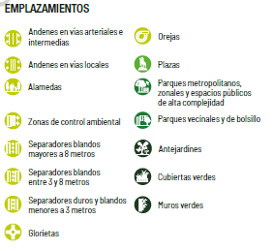

Ajo ornamental (Tulbaghia violacea)
Figura 156 - Ajo ornamental (Tulbaghia violacea)
Fuente: Plantas de los Jardines de Bogotá, Gilberto Mahecha, 2015

Nombre científico: Tulbaghia violacea
Nombre común: Ajo Ornamental
Familia: Amaryllidaceae
Puede soportar períodos prolongados de fuerte sequía, pero la floración es mucho más abundante y se prolonga más si dispone de riegos periódicos u ocasionales y si la planta está bien abonada. Es conveniente disponer de un suelo drenante, aunque prefiere suelos profundos no excesivamente rocosos. Es conveniente realizar una siega a finales de invierno. Es muy poco sensible a plagas y enfermedades, aunque los caracoles pueden atacar las hojas.
Altura: 0,60 m  Porte: alto  Densidad de siembra: 14 /m2  Forma de la hoja: acintada  Exposición solar: Heliófila  Floración: casi todo el año, llamativa, morada  Hábito de crecimiento: hierba  Función: masas  Riego: bajo (en época de sequía  requiere un riego mensual)  Restricciones: sin restricciones  Enfermedades: Botrytis sp.. | 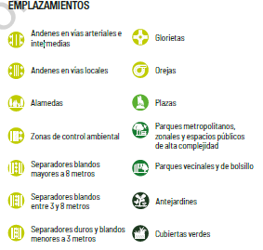

Ayer, Hoy Y Mañana (Brunfelsia australis)
Figura 156 - Ayer, Hoy Y Mañana (Brunfelsia australis)
Fuente: Plantas de los Jardines de Bogotá, Gilberto Mahecha, 2015

Nombre científico: Brunfelsia australis
Nombre común: Ayer, Hoy Y Mañana
Familia: Solanaceae
Las flores son escasas y van dispuestas en ramas cortas. Tienen cáliz verdoso y corto, del cual bro- ta la corola tubular, terminada en pétalos exten- didos, subredondeados, de color morado blanco, de tamaño mediano, algo asimétricos y divididos hasta la mitad de la corola.
En la ciudad crecen tres especies, de las cuales dos son muy escasas. Una de ellas, la chiricaspe, crece al sur de Colombia.

Altura: 3 m  Diámetro copa: 1,5 m  Forma de copa: semi globosa  Forma de la hoja: elíptica  Exposición solar:Heliofita  Floración: Casi todo el año, llamativa, blanca, morada  Ramificacion: fuste múltiple  Crecimiento: rápido  Hábito de crecimiento: arbusto  Función: individuos aislados  Riego: medio (en época de  sequía se requiere un riego  quincenal) | 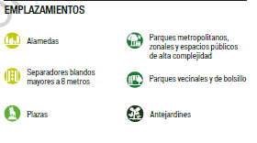

Pasto cola de zorro (Pennisetum setaceum)
Figura 156 - Pasto cola de zorro (Pennisetum setaceum)
Fuente: Plantas de los Jardines de Bogotá, Gilberto Mahecha, 2015

Nombre científico: Pennisetum setaceum
Nombre común: Pasto cola de zorro
Familia: Poaceae
Este pasto, emparentado con el kikuyo (P. clandestinum), puede crecer hasta 50 cm de altura. Se observa en antejardines y separadores en forma de matas o macollas pequeñas, pero sin tapizar el suelo. Sus raíces son fibrosas, en forma de cabellera, con una cepa de la cual nacen pequeños tallos o cúlmenes delgados con pocos nudos. El pecíolo envainador puede medir hasta 15 cm de alto y tiene una lígula. Las hojas son simples, alternas, sin estípulas, lineales, con borde aserrado y alcanzan los 30 cm de largo. La inflorescencia es muy delgada, surge del último nudo, está protegida por la vaina de la última hoja y puede medir hasta 40 cm. Lleva una espiga simple (que se asemeja a la cola de un zorro), de unos 15 cm, terminal, densa y de tonalidad morada. El fruto es una cariópside o grano con cerdas muy delgadas, que asegura su dispersión por el viento (anemófilas).
Altura: 0,5m  Porte: alto  Densidad de siembra: 6 /m2  Forma de la hoja: linear  Exposición solar:Heliofita  Floración: llamativa, vinotinto  Hábito de crecimiento: hierba  Función: masas, taludes  Riego: medio (en época de  sequía se requiere un riego  quincenal)  Restricciones: sin restricciones  Enfermedades: bacteriosis,  Botrytis sp. | 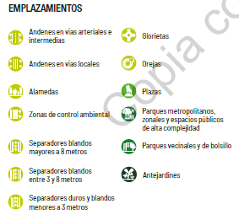

Manto de María (Solanum jasminoides)
Figura 163 - Manto de María (Solanum jasminoides)
Fuente: Plantas de los Jardines de Bogotá, Gilberto Mahecha, 2015

Nombre científico: Solanum jasminoides
Nombre común: Manto de María
Familia: Solanaceae
Esta planta es un bejuco trepador, sin zarcillos, muy ramificado, con ejes delgados, verdosos y redondeados. Las hojas son simples, alternas, sin estípulas ni exudado, elíptico-lanceoladas, enteras, coriáceas, acuminadas, lisas, penninervadas, medianas, helicoidales, pecioladas y de color verde oscuro (aunque se encuentran plantas de hojas amarillas). Las flores vienen en racimos terminales delgados, verdosos, con pedicelos de tonos verde rosado, que miden aproximadamente 1.5 cm de largo, rematados en flores con cáliz abultado de cinco dientes. La corola es rotácea, de aproximadamente 2 cm de ancho, con cinco pétales romboides blancos que se abren hasta la mitad de la corola. Tiene cinco estambres cortos amarillos, con poro apical.

Altura: n.a.
Porte: n.a.
Densidad de siembra: 3 /m lineal
Forma de la hoja: elípticas
Exposición solar:media
Floración: todo el año, llamativa, blanca
Hábito de crecimiento: trepadora
Función: pérgolas, muros
Riego: medio (en época de
sequía se requiere un riego
quincenal)
Restricciones: sin restricciones
Plagas: moluscos
Enfermedades: Botrytis sp.

Agapanto (Agapanthus orientalis)
Figura 164 - Agapanto (Agapanthus orientalis)
Fuente: Plantas de los Jardines de Bogotá, Gilberto Mahecha, 2015

Nombre científico: Agapanthus orientalis
Nombre común: Agapanto
Familia: Liliaceae
(El nombre del género viene del griego agape ‘amor’ y de anthos ‘flor’. El epíteto orientalis Oriente’ alude a su origen). El Agapanthus orientalis es una herbácea de hasta 60 cm de altura. Se caracteriza por formar matas o asociaciones densas. Tiene el bulbo subterráneo y raíces uculentas. Sus hojas son simples, alternas, sin estípulas ni exudado, sentadas, enteras, ninervadas, coriáceas, arqueadas, helicoidales y de color verde por ambas caras. La inflorescencia nace del centro de la roseta con un largo pedúnculo y una umbela de flores de color morado, violeta o blanco. Las flores son pediceladas, con pétalos (dialipétalas) y estambres separados. Del agapanto existen muchos híbridos. Las especies más comunes son el A. africanus y el A. orientalis.
Altura: 0,6 m  Porte: alto  Densidad de siembra: 8 /m2  Forma de la hoja: acintada  Exposición solar:Heliofita  Floración: casi todo el año, llamativa, blanca y morada  Hábito de crecimiento: hierba  Función: masas  Riego: bajo (en época de sequía  se requiere un riego mensual)  Restricciones: sin restricciones  Plagas: caracoles  Enfermedades: roya | 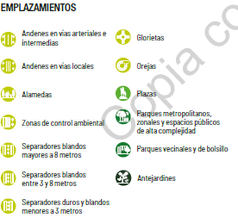

Cinta (Chlorophytum comosum)
Figura 165 - Cinta (Chlorophytum comosum)
Fuente: Plantas de los Jardines de Bogotá, Gilberto Mahecha, 2015

Nombre científico: Chlorophytum comosum
Nombre común: Cinta
Familia: Asparagaceae
Es una herbácea perenne. Especie acaule de gruesas raíces tuberosas, forma una roseta central de hojas angostas y largas de entre 20–40 cm de longitud y 5–20 mm de ancho, lineal-lanceoladas, paralelinervias y con borde entero. En el punto donde una hoja desarrollaría un nodo, se producen raíces adventicias, tanto bajo tierra como aéreas, así como estolones de los que surgen hijuelos y diminutas flores hermafroditas de color blanco, actinomorfas, de ovario súpero formado por tres carpelos soldados con un solo estigma y seis estambres. Tiene una inserción de tallo que es peciolada y la disposición de su tallo es basal.
Altura: 0,35 m  Porte: medio  Densidad de siembra: 9 /m2  Forma de la hoja: acintada  Exposición solar: media  Floración: blanca  Hábito de crecimiento: hierba  Función: masas  Riego: medio (en época de  sequía se requiere un riego  quincenal)  Restricciones: sin restricciones  Enfermedades: antracnosis,  bacteriosis, Botrytis sp. | 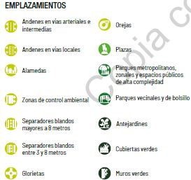

Dietes (Moraea vegeta)
Figura 166 - Dietes (Moraea vegeta)
Fuente: Plantas de los Jardines de Bogotá, Gilberto Mahecha, 2015

Nombre científico: Moraea vegeta
Nombre común: Dietes
Familia: Iridaceae
La Moraea vegeta es una especie corta del sudoeste del Cabo (Sud África) donde se la encuentra en arcilla húmeda o salientes de granito y edificios. La Moraea vegeta tiene flores púrpura amarronadas que van de lo brillante a lo apagado.
Altura: 1 m  Porte: alto  Densidad de siembra: 6 /m2  Forma de la hoja: acintada  Exposición solar:Heliofita  Floración: Casi todo el año, llamativa, blanca y amarilla  Hábito de crecimiento: hierba  Función: masas  Riego: bajo (en época de sequía  requiere un riego mensual)  Restricciones: sin restricciones  Enfermedades: antracnosis,  Botrytis sp. | 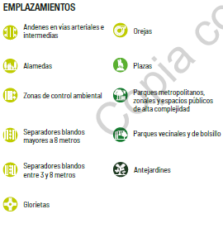

Bella de las Once (Lampranthus spectabillis)
Figura 167 - Bella de las Once (Lampranthus spectabillis)
Fuente: Plantas de los Jardines de Bogotá, Gilberto Mahecha, 2015

Nombre científico: Lampranthus spectabilis
Nombre común: Bella las once
Familia: Aizoaceae
Es una planta herbácea y suculenta que sobresale por sus flores en paisajes xerofíticos. Las hojas van sobre tallos cortos y suculentos. Son simples, opuestas o verticiladas, trígonas (tres lados), curvadas, pequeñas y de color verde grisáceo. Las flores tienen varios pétalos lineares de color rojizo, rosado o amarillo y estambres muy cortos situados en el centro de la flor. Se parecen a las flores de las Asteraceas, pero no existe ninguna relación científica; y pueden diferenciarse porque las de la familia Aizoaceae llevan flores independientes y las Asteraceas las llevan en cabezuelas.
Altura: 0,2 m  Porte: bajo  Densidad de siembra: 9 /m2  Forma de la hoja: cilíndrica  carnosa  Exposición solar: Heliofita  Floración: casi todo el año, llamativa, rosada, morada, y naranja  Hábito de crecimiento: hierba  Función: tapizante, taludes  Riego: bajo (en época seca requiere  por lo menos un riego mensual)  Restricciones: sin restricciones  Plagas: larvas, lepidópteros,  mosca blanca  Enfermedades: bacteriosis,  Botrytis sp. | 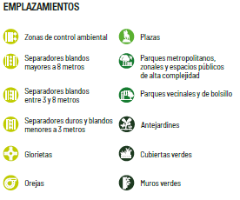

Begonia de Invierno (Bergenia crassifolia)
Figura 168 - Begonia de Invierno (Bergenia crassifolia)
Fuente: Plantas de los Jardines de Bogotá, Gilberto Mahecha, 2015
Nombre científico: Bergenia crassifolia
Nombre común: Begonia de Invierno
Familia: Saxifragaceae
Esta hierba forma agrupaciones en forma de matas, tiene pocos centímetros de altura y el tallo es muy corto, grueso y a veces ramificado. Las hojas son simples, alternas, sin estípulas ni exudado, dentadas, cartáceas, lisas, persistentes, con el pecíolo verde rojizo, de 10 cm, estípulas verdes y decurrentes a la base de la planta. Miden hasta 15 por 20 cm. Las flores van en racimos con un pedúnculo delgado y rojizo que alcanza los 30 cm. Son terminales al pecíolo, tienen cáliz con seis sépalos verde rojizo, diez estambres libres y seis pétalos divididos y subredondeados de color rosado. El gineceo es súpero, morado y posee tres estigmas.

Altura: 0,25 m  Porte: bajo  Densidad de siembra: 12 /m2  Forma de la hoja: redondeada  Exposición solar:media  Floración: casi todo el año, llamativa, rosada, morada  Hábito de crecimiento: hierba  Función: muros, masas,  tapizante, taludes  Riego: medio (en época de  sequía se requiere un riego  quincenal)  Restricciones: sin restricciones  Plagas: larvas, lepidópteros,  mosca blanca  Enfermedades: Botrytis sp. | 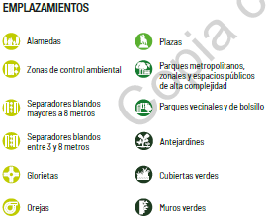

BellaHelena (Impatiens sp.)
Figura 169 - BellaHelena (Impatiens sp.)
Fuente: Plantas de los Jardines de Bogotá, Gilberto Mahecha, 2015
Nombre científico: Impatiens sp.
Nombre común: BellaHelena
Familia: Balsaminaceae
Es una especie subarbustiva que puede alcanzar una altura de más de 2 m. Tiene un tallo grueso
hacia la base, de donde salen ramas gruesas, suculentas, verdosas y de colores morados pronunciados. Las hojas se agrupan al final de las ramillas moradas. Son simples, alternas, de pecíolos largos, con varios nectarios, aserradas, elípticas, acuminadas, lisas y con nervios arqueados. Las inflorescencias son axilares, con un pedúnculo largo y tienen entre dos y tres flores. Las flores tienen un cáliz largo, foliar y espolonado y cinco pétalos asimétricos, extendidos y de color rojizo, violeta, rosado, amarillo o combinado. El fruto es verdoso, capsular y explosivo (propulsa las semillas al abrirse).
Altura: 0,5 m
Porte: medio
Densidad de siembra: 6 /m2
Forma de la hoja: elípticas
Exposición solar:Heliofita
Floración: Casi todo el año, llamativa, blanca, roja, rosada, naranja
Hábito de crecimiento: hierba
Función: masas
Riego: medio (en época de sequía
se requiere un riego quincenal)
Restricciones: sin restricciones
Plagas:lepidópteros, moluscos
Enfermedades: Botrytis sp.

Escarcha (Mesembryanthemum cordifolium)
Figura 170 - Escarcha (Mesembryanthemum cordifolium)
Fuente: Plantas de los Jardines de Bogotá, Gilberto Mahecha, 2015

Nombre científico: Mesembryanthemum cordifolium
Nombre común: Escarcha
Familia: Aizoaceae
Aptenia cordifolia es una planta rastrera que forma una alfombra de hierbas perennes de formación plana en grupos sobre el terreno a partir de una base. Los tallos pueden alcanzar unos 3 metros de largo. Las hojas de color verde brillante, carnosas, tienen generalmente forma de corazón de unos 3 centímetros de largo o más.
Altura: 0,15 m  Porte: bajo  Densidad de siembra: 9 /m2  Forma de la hoja: ovada  Exposición solar: Heliofita.  Floración: casi todo el año  Llamativa, rosada, roja, y fucsia  Hábito de crecimiento: hierba  Función: tapizante, taludes  Riego: bajo (en época seca requiere  por lo menos un riego mensual)  Restricciones: sin restricciones  Enfermedades: bacteriosis | 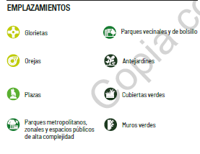

Incienso (Plectranthus glabratus)
Figura 171 - Incienso (Plectranthus glabratus)
Fuente: Plantas de los Jardines de Bogotá, Gilberto Mahecha, 2015

Nombre científico: Plectranthus glabratus
Nombre común: Incienso
Familia: Lamiaceae

Son hierbas anuales o perennes, generalmente aromáticas, pelosas, los tricomas son simples. Hojas simples, pecioladas, los márgenes crenado-dentados. Inflorescencias en tirsos con cimas opuestas sésiles o pedunculadas, con 1-muchas flores; brácteas subyacentes caducas o persistentes.
Altura: 0,4 m  Porte: medio  Densidad de siembra: 6 /m2  Forma de la hoja: elíptica  Exposición solar: Helifotita.  Floración: poco llamativa, morada  Hábito de crecimiento: hierba  Función: tapizante, taludes  Riego: medio (en época de sequía  se requiere un riego quincenal)  Restricciones: sin restricciones  Plagas: larvas de lepidópteros,  mosca blanca | 